Квиллинг для начинающих

схемы и рекомендации
В этой статье сделан обзор популярного хобби, творчества с использованием бумаги — квиллинг для начинающих схемы и советы, приведенные в данной статье, помогут вам попробовать силы в самостоятельном создании предметов бижутерии, удивительно красивых открыток и рельефных картин.
Традиционно, мы сопровождаем повествование красочными иллюстрациями. Мы приготовили и инструкции для профессионалов и энтузиастов по созданию деталей и полных композиций из бумаги более высокой сложности, но и большей красоты.
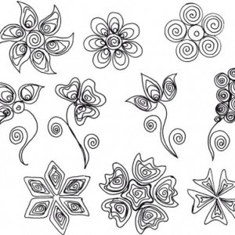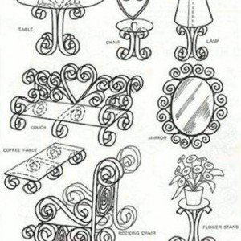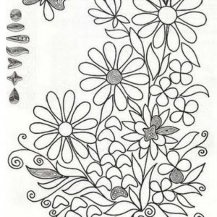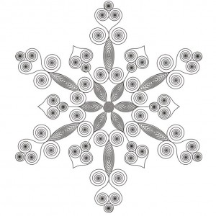
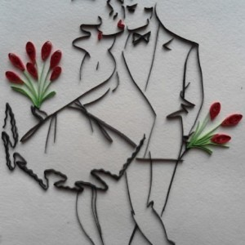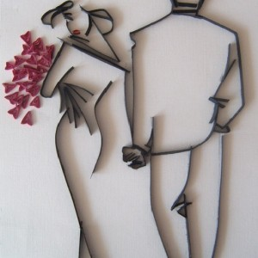
Как и в других сферах, для реализации своих творческих идей нужно получить базу, элементарные знания в данной теме. В квиллинге, перед тем как создавать красивые композиции, нужно запомнить (да и полезно потренироваться), как скручивать базовые формы для квиллинга. Следует отметить, что в разных руководствах квиллинг-формы называют различными терминами, но смысл применения и навыки скручивания одинаковые. Если уж вы научитесь крутить различные формы, то вам будут доступно выполнение любых схем.

Основы квиллинга для начинающих
Схема квиллинга всегда состоит из контура определенного рисунка и заполняющих его элементов. Для заполнения схемы будущего произведения применяют либо базовые формы, либо дополнительные элементы, являющиеся деталями, производными от базовых форм.
На первых этапах работы с квиллингом, самой сложной частью формирования композиций является расположение форм строго в пределах рисунка и по его контурам. Посему, сначала и рекомендуется схемы композиций квиллинга более простого плана, чтобы потренироваться. Отличием таких схем является детализация: кроме общего рисунка, на них подробно отмечено расположение базовых форм на композиции.
Кроме этого, такие схемы часто содержат перечень базовых форм, требуемые размеры и их количество. Это позволяет заранее заготовить все элементы, а потом собрать композицию как конструктор. Такой подход удобен в работе для новичков и позволяет заниматься квиллингом даже детям.
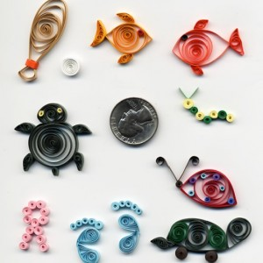
Когда элементарные основы освоены, для людей с развитым пространственным воображением и хорошим вкусом уже подходят упрощенные схемы, на которых рисунки или орнаменты представлены только контуром. Кроме этого, композиции можно рисовать от руки согласно своей фантазии, самостоятельно, потом планировать, где будут размещены роллы и базовые формы на рисунке.
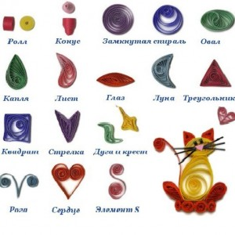
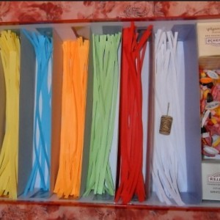
Этот метод построения схем дает людям, занимающимся квиллингом, максимальный простор для творчества и избавляет от всех ограничений стандартных схем (кроме личного времени и фантазии мастера) при погружении в любимое дело. Надо признать, это получается не у всех. Зато готовые схемы для новичков в сочетании с терпением и упорством допустят в мир бумажного творчества всех желающих даже с маленьким опытом
Чтобы рассказать вам максимально про это искусство, мы перечислим для вас все формы квиллинга. Этот перечень, в будущем, сможет служить вам справочником или подсказкой при самостоятельной творческой работе.
Фактически, если проанализировать базовые формы, то они группируются в две основные разновидности (каждая из которых представлена множеством вариантов):

Свободные роллы во всех своих разновидностях получают первоначальным скручиванием специальным инструментом с ослаблением натяжения полосы в конце скручивания. Это позволяет придать фигуре требуемую форму и зафиксировать клеем.
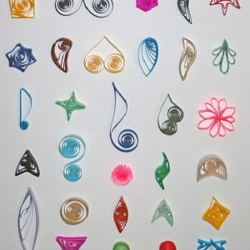
Тугие роллы получают очень плотным накручиванием бумажной ленты на инструмент и фиксацию формы посредством клея. Как правило, в квиллинге, тугие роллы находятся в центре и составляют основу композиции. Иногда выполняют выделение отдельных участков произведения с использованием тугих роллов, которые, благодаря плотно накрученным полосам обладают более выраженной окраской.
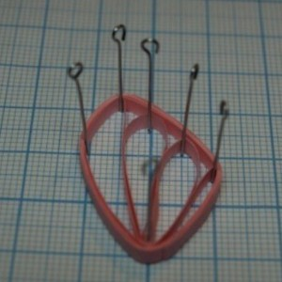

Несколько полезных советов по квиллингу
Чтобы работа выглядела более интересной, побуждала подробно изучить все детали, следует гармонично сочетать пустые, компактные и полные роллы.
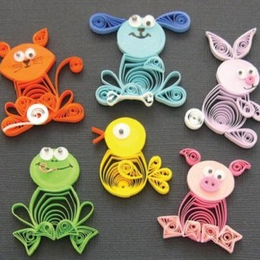
Весьма интересных переходов цвета и особого шарма композиции можно добиться с помощью применения нескольких цветов в одном ролле. Это делают, скручивая две разноцветные полосы, наложив их друг на друга — выйдет полосатый ролл или делают двухцветный ролл с резким переходом цвета: концы двух разного цвета полосок склеивают в одну и так скручивают.
Особенно такие цветовые переходы пригодятся для составления в произведении квиллинга изображений цветов.
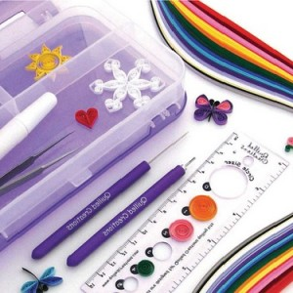
Для того чтобы управляться с роллами в процессе квиллинг работы, придавать им точно нужный размер и форму, было разработано много различных инструментов. Эти приспособления сделают работу по скручиванию форм для квиллинга веселой и легкой, а сам творческий процесс будет значительно проще.

Все, что вам понадобиться и поможет творить с удовольствием, решив вы заняться квиллингом, приведено в следующем списке:
- Главный инструмент квиллингиста — раздвоенное шило (или спица, зубочистка, апельсиновая или бамбуковая палочка с прорезью);
- Ножницы;
- Пинцет;
- Особый шаблон для квиллинга (его может заменить линейка с различными геометрическими фигурами);
- Клей ПВА;
- Плотная бумага для основы, выступающая фоном композиции;
- Бумага для квиллинга, специальная или самодельная (самостоятельно нарезанная на полоски цветная бумага);
- Макетный нож;
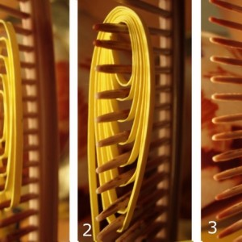
- Коврик, на котором режут полоски;
- Ножницы фигурные;
- Английские булавки;
Зубчатый гребешок, с помощью которого создают особые элементы декора (переплетая полоски в заданном порядке между зубцами гребешка).

Базовые формы квиллинга
Если базовые формы квиллинга уже не сопротивляются скручиванию и с ними все понятно, можно заняться созданием с помощью этой техники красивых композиций, когда осваивается квиллинг для начинающих схемы помогут определиться, выбрать, что же вам захочется сделать сейчас. Вы можете подобрать себе подробную схему или прост определенный мотив, по которому будете творить. Чтобы пришло вдохновение, можно посмотреть примеры готовых композиций или подобрать себе что-то по душе из схем.
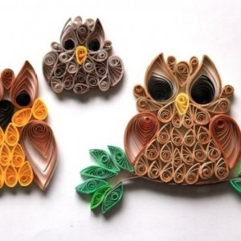
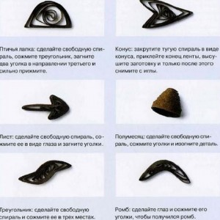
Многие люди, «заболев» квиллингом, попробовав немного, начинают заниматься им серьезно, тратят много времени и, достигнув мастерства, даже принимают участие в выставках или делают открытки, сувениры, украшения в данной технике на продажу. Многие энтузиасты, достигнув высоких ступеней совершенства, не только показывают свои работы, но и делятся опытом, описывают процесс, рассказывают о нюансах создания своих произведений.

Особенной красотой в квиллинге отличаются разнообразные цветы и композиции с их участием. Делая в данной технике цветы, не забывайте о пропорциях, но помните, в жизни цветы разнообразны и неповторимо красивы. Значит и в квиллинге можно использовать самые разнообразные цвета бумаги и приемы комбинирования различных цветов в композиции.

Увидев работы специалистов по квиллингу впервые, многим не верится, что такие красивые вещи создал человек своими руками, всю эту неземную красоту ажурных элементов. Но весьма интересно, что, как оказалось на практике, дети творят в квиллинге не хуже взрослых и даже способны создавать уникальные шедевры и бумаги, особенно когда увлекутся творческим процессом.
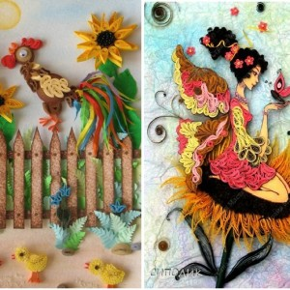
Для детского творчества квиллинг вообще идеален, он легко доступен в части материалов и техники, в нем существует бесконечное количество вариантов, а маленький творец развивает благодаря этой технике работы с бумагой очень полезные качества: художественный вкус и усидчивость. Да и мелкая моторика пальчиков развивается очень хорошо. Особенно малышам нравиться объемный квиллинг: игрушки, магниты, объемные букеты и другие привлекательные произведения, во множестве представленные на нашем сайте.
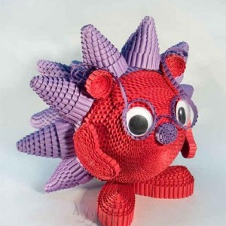
Популярным в квиллинге материалом являются полоски из гофрированного картона, использующихся и как каркас плоских композиций и просто для создания объема. Благодаря комбинированию разных материалов, произведения квиллинга получаются интереснее. Например, если из гофрированного картона по лекалу сформировать очертание цветка, а внутри его заполнить формами, свернутыми из цветной бумаги, такая композиция будет очень выразительной. Удобен такой картон и при изготовлении шкатулок или вазочек, так как каркас из полосок гофрокартона отлично поддерживает форму объемной композиции.
Опытные мастера квиллинга хорошо знают об инструментах для гофрирования обычной бумаги, продающихся в специализированных магазинах. Вам хватит один раз попробовать себя в данном виде творчества из бумаги, чтобы убедиться, что создавать самостоятельно ажурные работы из бумажных полосок, заниматься квиллингом плотно может каждый желающий.
Удачи в ваших начинаниях!

